工具箱来自：

<http://www.khscience.cn/docs/index.php/2020/04/09/1/>

1.将TFA_Toolboxs文件夹放入到MATLAB安装路径下的toolbox文件夹内（如D:\Program Files\MATLAB\R2018a\toolbox）。当然TFA_Toolboxs文件夹也可以放在其他位置，不过还是建议放在上述路径中。

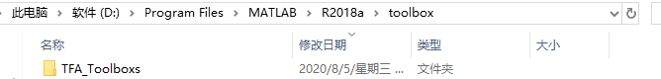

2.打开MATLAB按照下边3个步骤操作：

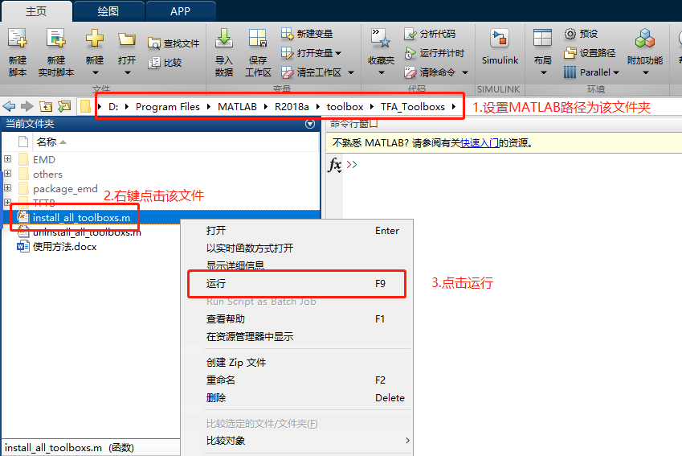

3.出现如下提示时说明工具箱安装成功

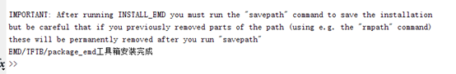

4.如果要卸载工具箱，则右键m运行即可。

注：上述几个工具箱为开源程序，此处仅提供一种简便安装方式，工具箱代码未作修改。